PROF. Hernán Patricio Arévalo Gómez
Correo: hernan.arevalo@colegioprovidencialaserena.cl

GUÍA DE LA ALUMNA Nº 2”

NOMBRE: CURSO: _______

UNIDAD Nº 1. Mi proyecto de vida PUNTAJE TOTAL= 27

Objetivos Fundamentales
Interesarse por construir un Proyecto de Vida personal que integre los principios orientadores cristianos que necesitan para su futuro personal.

Aprendizajes Esperados:
- Comprender la necesidad e importancia de dar sentido y fin a la propia vida, actual y futura.
- Establecer su proyecto de vida.
- Integrar en su proyecto de vida valores, actitudes y pensamientos cristianos.

ACTIVIDADES:

Responda… (2 pts preguntas 2 al 7)

- Elaborar una lista con características buenas y malas, tal como es hoy en día y que características quisiera tener en el futuro. Reflexionar. (4 pts)

- ¿Qué aspectos te gustaría conservar de tu juventud hoy para tu vida adulta? (personal)

- ¿Qué aspectos quisieras dejar de lado? (personal)

- ¿Es muy grande la diferencia entre lo que eres hoy y lo que quieras llegar hacer él mañana? ¿Por qué? (personal)

- Lee el párrafo sobre el dilema moral en el área ética profesional. Léanlo en individual y argumenten la solución a la que lleguen, y conteste las preguntas después de la imagen de Zaqueo.

- ¿Cómo respondería cada uno de acuerdo con su escala de valores en este dilema? (personal)

- ¿En qué medida la opción fundamental valórica influye en las decisiones trascendentales y cotidianas de la vida de una persona? (personal)

- Buscar en los siguientes evangelios la enseñanza de Jesús sobre las actitudes fundamentales de vida que tienen sus personajes y que opina Jesús sobre aquellos que han tomado una opción de vida equivocada. (4 pts)

Textos Bíblicos:
Zaqueo (Lucas. 19, 1-10).
La samaritana (Juan. 4, 1-29)

PROVERBIO.

Para aprender sabiduría e instrucción,
Para entender los discursos profundos,
Para alcanzar instrucción e perspicacia,
Justicia, equidad y rectitud,
para enseñar a los simples la prudencia,
a los jóvenes ciencia y reflexión,
para descifrar proverbios y enigmas,
los dichos de los sabios y sus adivinanzas,
“Que atienda el sabio y crecerá en doctrina,
Y el inteligente aprenderá a hacer proyectos.”
LA BIBLIA.

Lucas 19:1-10 Reina-Valera 1960 (RVR1960)
Jesús y Zaqueo
19 Habiendo entrado Jesús en Jericó, iba pasando por la ciudad.
2 Y sucedió que un varón llamado Zaqueo, que era jefe de los publicanos, y rico,
3 procuraba ver quién era Jesús; pero no podía a causa de la multitud, pues era pequeño de estatura.
4 Y corriendo delante, subió a un árbol sicómoro para verle; porque había de pasar por allí.
5 Cuando Jesús llegó a aquel lugar, mirando hacia arriba, le vio, y le dijo: Zaqueo, date prisa, desciende, porque hoy es necesario que pose yo en tu casa.
6 Entonces él descendió aprisa, y le recibió gozoso.
7 Al ver esto, todos murmuraban, diciendo que había entrado a posar con un hombre pecador.
8 Entonces Zaqueo, puesto en pie, dijo al Señor: He aquí, Señor, la mitad de mis bienes doy a los pobres; y si en algo he defraudado a alguno, se lo devuelvo cuadruplicado.
9 Jesús le dijo: Hoy ha venido la salvación a esta casa; por cuanto él también es hijo de Abraham.
10 Porque el Hijo del Hombre vino a buscar y a salvar lo que se había perdido.

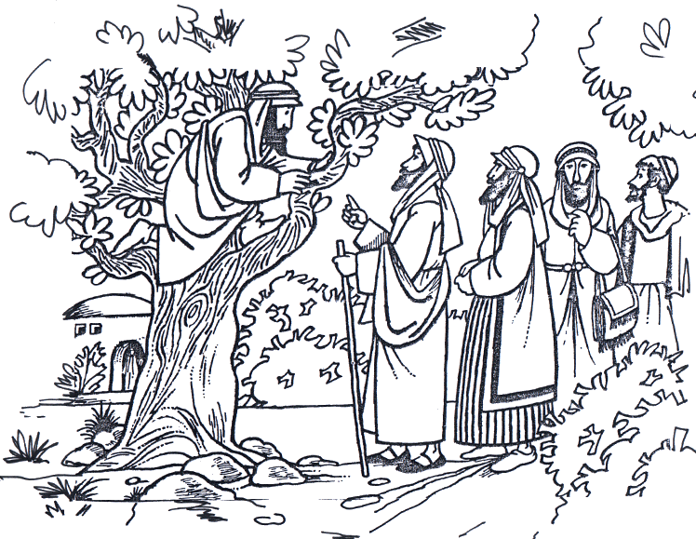

Actividad N° 1.

Responda… (1 pto cada una) (Total: 7 puntos)

- ¿Qué enseñanza nos quiere dar Jesús con esta historia?
- ¿Qué le dice Jesús a Zaqueo?
- ¿Está bien lo que hace Jesús al pedirle a Zaqueo que lo reciba en su casa?
- ¿Cómo era el Proyecto de Zaqueo y que cambio le ocurre?
- ¿Cómo Zaqueo iba a reparar los daños que había hecho en su vida recaudador de impuestos?
- ¿Tiene alguna relación con mí proyecto de vida está historia?
- ¿Qué me pide a mí con este ejemplo

